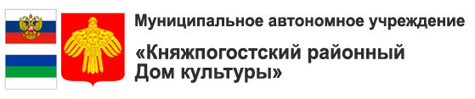
+7 (82139) 24-1-04
omordk@yandex.ru
169200, Российская Федерация
Республика Коми, г. Емва
ул. Дзержинского, 100

Интернет-конкурс стихотворений «Мир для меня – это…»
28 августа 2019
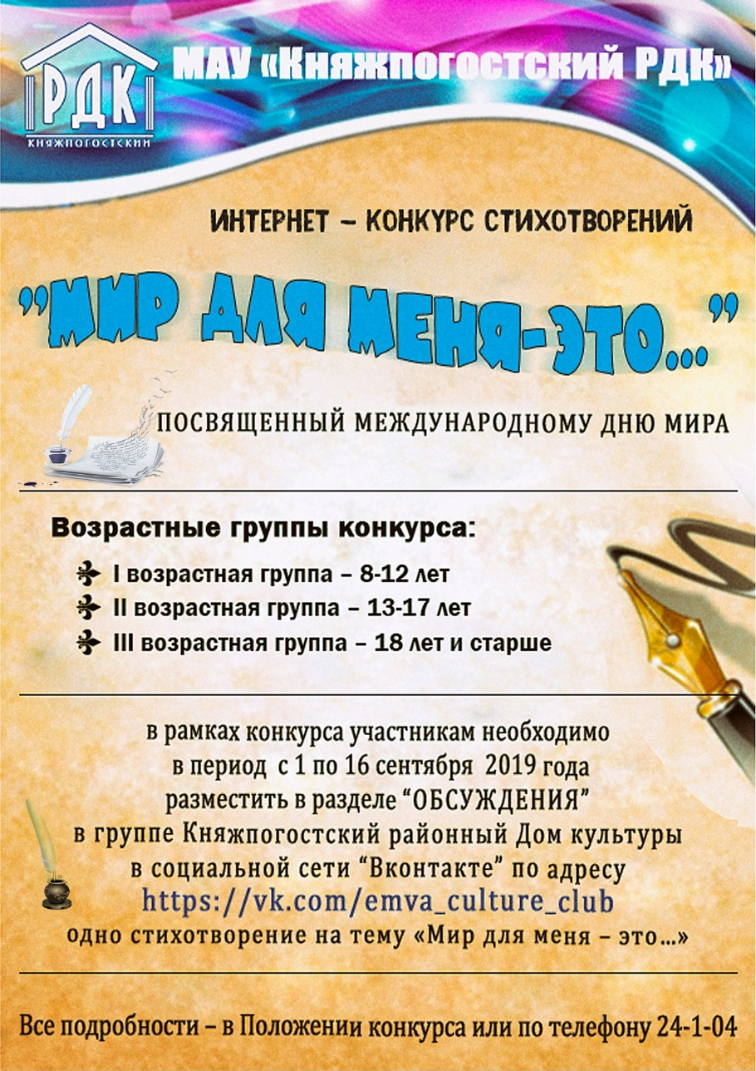

Посмотреть положение конкурса
Для публикации стихотворения необходимо перейти по ссылке: https://vk.com/topic-68301459_39996051

